一、项目基本情况及建设内容
项 目 名 称 | 萌读行动：幼儿多元阅读方式创新研究
责任人 | 姓名 | 职务 | 联系电话
申报单位（或申报人员所属单位）负责人 | 林红妹 | 园长 | 13813550898
建设内容
一、已有基础（含获奖情况，新建项目不填）
1.信息化启智教育理念引领园所不断创新
常州市天宁区青龙中心幼儿园教育集团作为江苏省课程游戏化项目园、常州市STEM项目园。以“信息化启智教育”为办园特色，秉承关注儿童“生存、生命、生长”的教育理念，具有前沿的教育信息化理念及心向儿童的办园宗旨，现已进行相关研究包括：省级教科研课题《动漫课件与3-6岁幼儿信息素养催化的研究》、《现代信息技术与幼儿园管理有效整合的研究》、《信息技术与幼儿园“游戏课程化”的结合研究》、常州市教育科学“十三五”规划课题《信息化背景下幼儿园园本课程开发的实践研究》等。
园所配备多元阅读场景，包括专用图书室、户外阅读庭院、班级阅读区、走廊阅读角。共计拥有儿童绘本两万余册，人均约15册，优质绘本复本数量不少于40本。园所阅读氛围浓郁，硬件设施先进齐全。
2.E-BOOK互动电纸绘本项目推动园所阅读研究
园所一直以来对指向儿童发展的“多元阅读”项目不断实践，已具有一定基础。基于对早期阅读、幼儿发展的需求分析，以绘本阅读与信息技术的融合为切入口，我园自主研发E-BOOK互动电纸绘本。获国家新型实用专利、发明专利，并收录首届中国教育创新成果公益博览会成果集，辐射北京、青岛、大连、广州、珠海及常州本地，现已正式出版发行。绘本通过多感官浸润式体验，充分发展幼儿的阅读核心经验及动手探索能力。
3.课程游戏化背景下聚焦区域活动阅读研究
课程游戏化背景下，我园积极打造互动性游戏环境。结合常州市“绘本遇上游戏”的研究主题，园所对绘本资源在幼儿游戏中的利用进行研究，并获得常州市绘本遇上游戏案例评选二等奖。园所通过对《学前儿童语言学习与发展核心经验》的研读及阅读区定点调研，开发适宜本园的《阅读区环境创设及材料投放建议》，为一线教师提供教学支持。我园已针对通过阅读活动促进幼儿语言核心经验提升进行大量研究。
二、主要建设内容（5000字左右，可另附页）
（一）项目背景
1.回应儿童成长需求
语言是交流和思维的工具，幼儿期是语言发展的重要时期。阅读作为发展语言的重要支架之一。对幼儿的倾听与表达、阅读与前书写皆具有发展意义。在对集团内三所幼儿园早期阅读的现状调查中发现幼儿阅读方式单一、家长阅读价值模糊，教师阅读支持不当的现象。因此通过对多元阅读项目的探索研究，满足幼儿多元感知的学习方式，促使家长重视早期阅读，提供教师支持策略，全面发展儿童核心经验。
2.促进阅读素养发展
联合国教科文组织在1972年和1982年两次向世界发出“走向阅读世界”的呼唤。《3-6岁儿童学习与发展指南》提出关于“阅读与书写准备”的目标，从提供阅读环境、激发阅读兴趣、培养阅读习惯、引导认识符号等几个方面给予建议。与单一的传统阅读相比，多元阅读以全息阅读、创客阅读等丰富的阅读形式，广阔的阅读内容，让儿童的阅读走向深度、自主、合作、探究。更利于儿童核心经验的发展。
3.聚焦教育改革核心
课程游戏化的核心理念是关注儿童的需要和兴趣。在实践中，我们发现教师缺乏适宜的阅读指导方式和科学系统的阅读评价方式，幼儿缺乏适宜自身的阅读资源。因此，通过多元阅读项目的研究，为教师提供清晰的支持策略与评价体系，为幼儿提供精细加工、适性需求的资源。帮助幼儿走向自能阅读。
- 概念界定
- 萌读行动
“萌”具有以下两个含义：一是“萌宝”：即3-6岁的幼儿；二是“萌发”即对幼儿好奇心、求知欲与阅读力的启迪与激发。萌读行动：指通过沉浸式阅读，让3-6岁的幼儿得到好奇心、求知欲与阅读力的启迪和萌发，获得阅读兴趣、阅读习惯、阅读能力发展的园本化实践活动。
- 多元阅读
是指多样化的阅读。多元阅读包含传统绘本阅读和创新阅读两大类。本项目的创新阅读具体包括问题阅读、创客阅读、场景阅读等形式。问题阅读：是指以领域和领域学习的基本问题为核心的幼儿开放性阅读活动。创客阅读：是指幼儿在玩创客中进行的自主探究阅读活动，它是传统阅读活动的翻转和变革，旨在培养幼儿创造的能力。弥补传统教育忽视兴趣和动手能力的缺陷。场景阅读：是借助场景（AR/VR），激发幼儿的场景参与欲望，从而在特定的场景中完成阅读活动。
- 建设目标
1.建设幼儿自能阅读、适性阅读的阅读环境，建成萌读图书馆、云上小书柜、问题发射塔、创客空间站、AR神话场等多元阅读场境。开发幼儿园阅读活动数据记录和反馈系统，形成家、园、社联动幼儿阅读促进机制。
2.通过多元阅读，促进幼儿社会交往、科学探索、语言表达等领域核心经验发展，形成基于指南领域阅读发展评价体系，开发阅读档案袋评价机制。
3.梳理家园协同的阅读支持性策略体系，提高教师、家长在早期阅读领域的观察与指导能力。
（四）建设内容
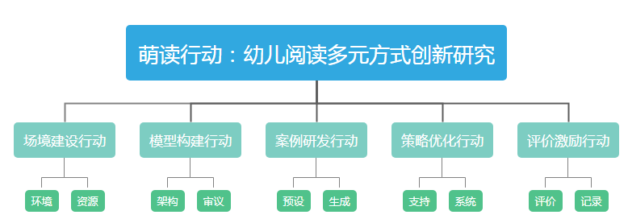

萌读行动：幼儿多元阅读方式创新研究项目架构图
1.场境建设行动：读创关联，虚实结合
为了建设作为幼儿阅读活动主要学习场景的多元阅读空间，我园将传统阅读形式与其他阅读形式融合，开展场境建设行动。打造承载语言表达能力、艺术审美能力、科学探索能力、社会适应能力、健康合作能力这五大领域核心经验发展的多元阅读空间。
（1）建立萌读图书馆
传统绘本阅读作为幼儿多元阅读的基础，起着不可替代的作用。萌读图书馆以绘本主题性、适宜性为主要绘本资源整理脉络。将绘本根据绘本内容、阅读难度、教育价值等因素分类，形成七彩图书分类体系，幼儿可以根据自身兴趣、需求、能力，从相应的颜色模块中找到适性阅读资源。
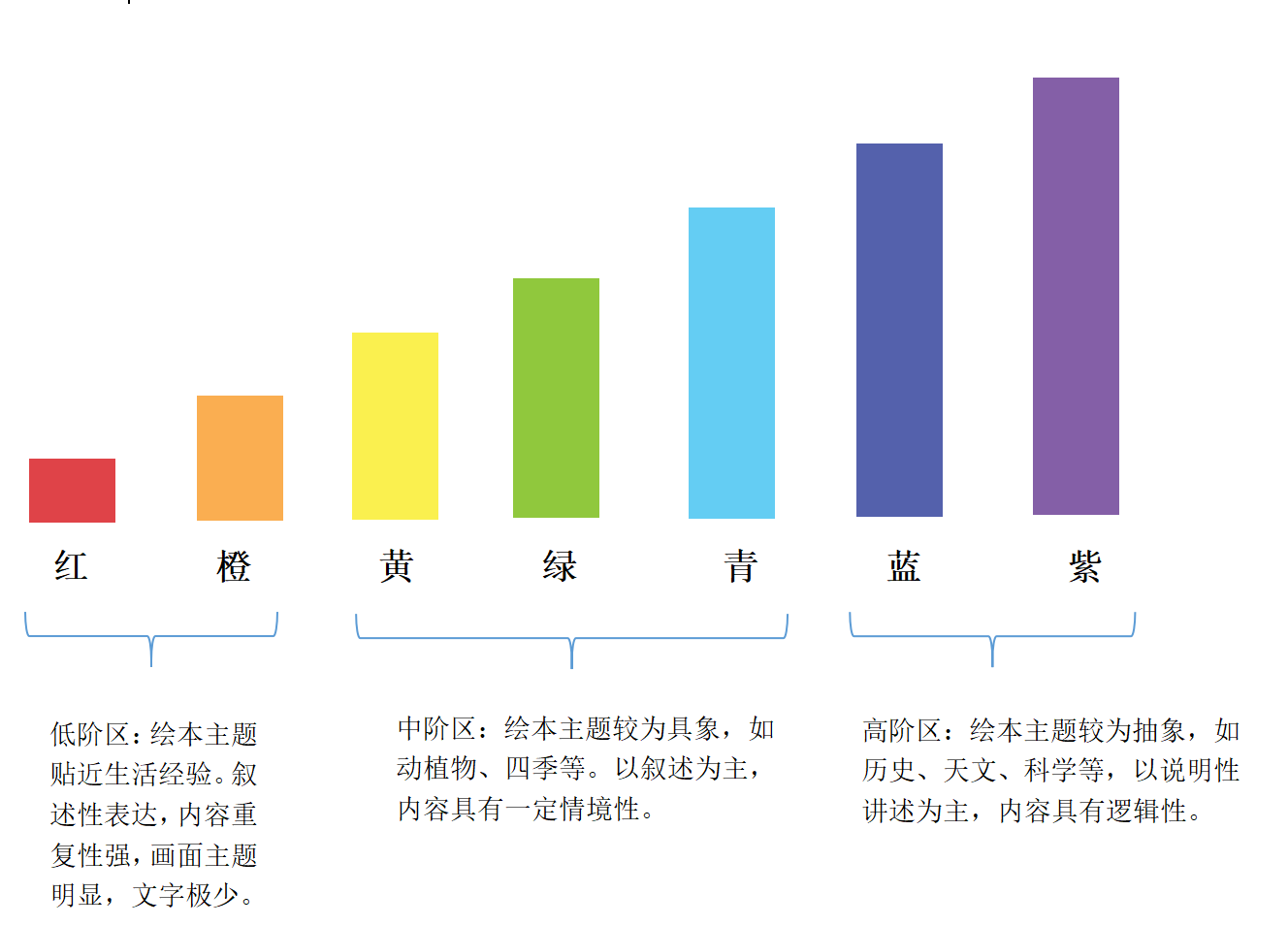

七彩图书分类体系
提供阅读笔、智能陪读机器人等辅助工具，优化传统阅读方式，帮助幼儿提升阅读能力、激发阅读兴趣，引导幼儿进行自能阅读。
（2）打造云上小书柜
幼儿阅读的对象具有全息性。涉及的内容及其丰富。是社会的缩影。可以折射出整个世界。丰富的阅读需要庞大的“数据资源库”的支出。孩子们既是小书柜的使用者，也是小书柜的建立者。孩子同教师、家长一起将满足个体需要的“阅读资源”，博观约取，以关键词的形式收入到云上小书柜中，其形式不仅仅是纸质书、文本，同样包括图片、音像等。阅读空间站中添置适宜幼儿操作的电子设备，孩子们通过语音输入关键词可以从小书柜中找到自己需要的阅读资源进行阅读。同时将适宜幼儿使用的搜索引擎，如百度儿童搜索、siri、天猫精灵等AI智能语音搜索软件，加入小书柜中，让幼儿的阅读真正全息。小书柜在对孩子开放使用的过程中慢慢“变重”，孩子的认知思维同样变得“沉甸甸”。
（3）开设问题发射塔
今天，你提问了吗？提问，是最为常见的阅读策略。为学患无疑，疑则有进，幼儿天性好问。你一问，我一问，虽然看似较为零散，但如果加以梳理与整合，则能发现其关联，共同架构所面临的或所需要解决的问题列表即问题清单。在阅读空间创设小问号发射塔。幼儿可将问题以问题清单的形式表征进行悬赏募集。问题产生后，通过阅读进行自问自答、你问我答等形式的解答。在对同类问题或普适性问题时，以“问题清单展”的形式，发挥资源的扩散作用。
（4）建立创客空间站
孩子到哪里，阅读就会发生在哪里。创客阅读不是简单的网络碎片化阅读，而是一种借助技术支持的阅读再实践与再创造，建立适合幼儿学习需求的创客中心，需要环境和材料。创设合理的操作区、加工台、作品展示区、交流讨论区、电子元件储物柜等，还需提供幼儿适合激发创意的工具，如教育机器人、无人机、电子积木、3D打印、小机床等等。孩子通过阅读创想法、创资源、创渠道、创表达。当幼儿的创客作品与阅读材料结合，即形成了属于幼儿个体独一无二的E-BOOK互动电纸绘本。目前，从幼儿的创客阅读作品中已甄选6本E-BOOK互动电纸绘本出版发行。后续研究中，将着重关注电纸绘本的阅读价值、教育价值，完善电纸绘本作为幼儿操作性读物的教育性。
- 建立AR神话场
神话世界梦幻、冒险、瑰丽、神奇满足了孩子对现实生活之外的幻想 激发孩子丰富的创造力和想象力 真善美的永恒主题 塑造孩子的正向价值观。对于脱离学龄前儿童生活实际的神话故事，如何在“互联网+”时代下，重述神话故事？通过VR/AR的的技术手段的使用。“键盘塑盘古，鼠标造大禹”、“和女娲一起补天”……变成了可能。将孩子们感兴趣但难以理解的神话故事与互联网表达手法融合，重新演绎，展示孩子能“看得见”“摸得着”的中国神话。为传统文化的续存与传承注入了更多新鲜的血液与活力。
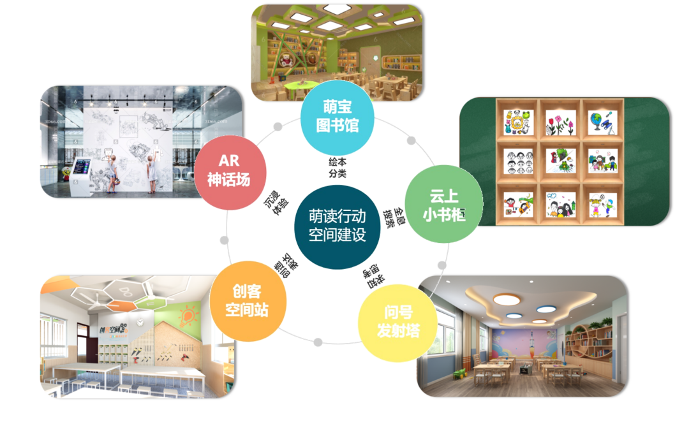

萌读行动空间建设图
2.模型构建行动：具身认知，沉浸体验
场境建设完成后，教师如何使用，是项目推进的最初障碍。为了帮助教师有效使用阅读空间、组织幼儿游戏、提高活动效益，我们对不同阅读场境构建了不同的模型。作为教师开展幼儿多元阅读教研的重要载体。
研究思路大致分为项目研究前模型初次建构：关注活动开展的流程——项目研究中再次架构：项目研关注研模型对阅读效果产生的影响——项目研究后最终架构：审视多元阅读活动带给幼儿的发展。最终以达到成果辐射的效果，帮助一线教师更好地开展活动。
在项目实施的第一阶段中，我们将关注多元阅读活动给孩子语言领域核心经验带来的发展，细化模型中教师对于发展幼儿阅读能力的支持，从而形成模型的再架构；在项目实施的第二阶段中，我们将关注各种阅读活动带给孩子各领域经验的融合，为模型的每一步提供具体的支架策略，形成终架构图。
（1）传统阅读优化模型：传统阅读作为幼儿主要阅读方式，有着不可取代的地位。但由于幼儿年龄特点所带来的认知局限，幼儿无法通过文字了解复杂的故事内容。面对此问题，我们对绘本资源进行精加工，先通过进阶分级为幼儿甄选适合自身能的绘本，同时提供辅助阅读工具，如阅读笔、阅读机器人。让幼儿能进行自能阅读。
（2）问题阅读模型：问题阅读的具体实施幼儿在阅读中遇到问题或提出想法，个性问题个人解决，共性问题组成合作小组，如幼儿在阅读《小蓝和小黄》的绘本后，对于颜色的变色原理产生疑问，针对遇到的问题，借助萌读图书馆或云上小书柜等寻找更多相关的阅读材料，自主阅读或进行讨论，直至问题解决。
（3）创客阅读模型：幼儿通过阅读绘本获得创意想法，如阅读建构类的书籍，希望建构如比萨斜塔般倾斜的建筑，则可以借助创客空间中的材料、资源、技术，将想法变为现实，在阅读到探究的过程中，获得深度学习的机会。
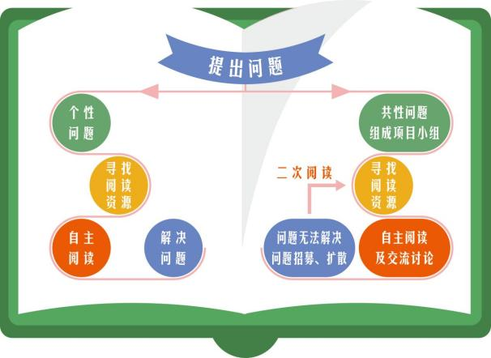
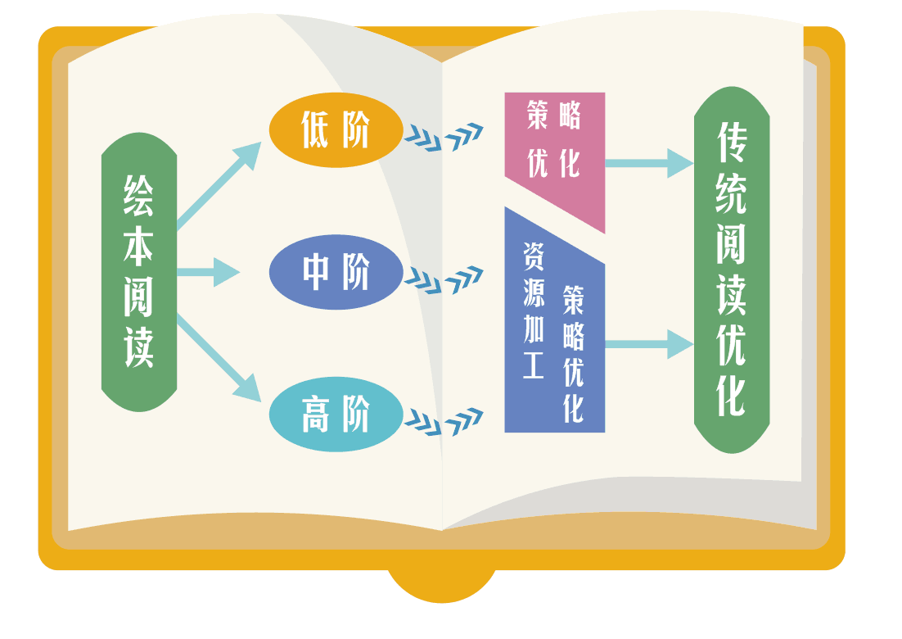
（4）场景阅读模型：结合幼儿的兴趣挑选适宜的阅读内容，如神话故事：女娲补天，幼儿对此话题是非常感兴趣的，但是神话故事过于庞大的世界观和脱离生活的情节，让幼儿难以理解，将较为抽象的阅读内容通过VR/AR技术，让幼儿的阅读可以“看得见”“摸得着”，从而获得感知经验和认知经验。

传统阅读优化模型初架构图 问题阅读模型初架构图
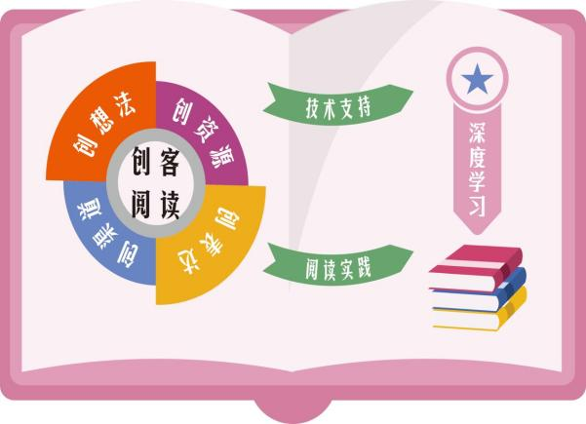
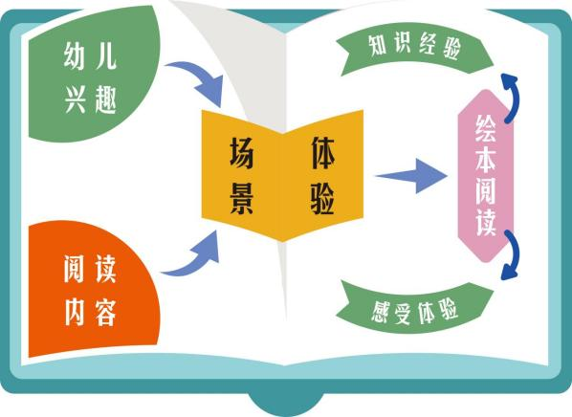

创客阅读模型初架构图 场景阅读模型初架构图
3.案例研发行动：经典引路，灵活借鉴
活动案例最能直观反应研究的过程及成果。我园积极开展案例研发行动。
（1）时间层面上。保障弹性的阅读时间以集体教学阅读活动时间、区域游戏时间、师幼共读时间、睡前20分钟时间为幼儿阅读的基础时间，同时利用碎片化时间，有机生成活动满足幼儿其他的阅读需求。
（2）空间层面上。教室班级内创设合理的阅读区域。以园部提供《阅读区创设指南》为指导抓手，各班创设具有班本特色的阅读区；家庭阅读中，为家长提供《亲子阅读指导建议》等阅读建议，帮助家长齐力打造书香家庭，满足幼儿在家庭环境中的阅读需求；面对全园幼儿开放多元阅读空间，采取自主管理制、预约制。保证幼儿能自主进入图书室的同时，以微课程的角度推动幼儿参与图书室的管理。
（3）材料层面上。提供适合幼儿年龄段的各类亲自然材料，并形成小中大年龄段递进式阅读阶梯，小班主要是操作阅读，依托绘本故事，一边做一边读，在做做玩玩中读懂绘本。中班是情景手作体验，以幼儿想象为主，基于幼儿生活经验，大胆创作绘本中的角色或场景。大班幼儿利用废旧材料或者是自然材料进行材料博创，制作立体书、搭建故事场景、创编故事情节。
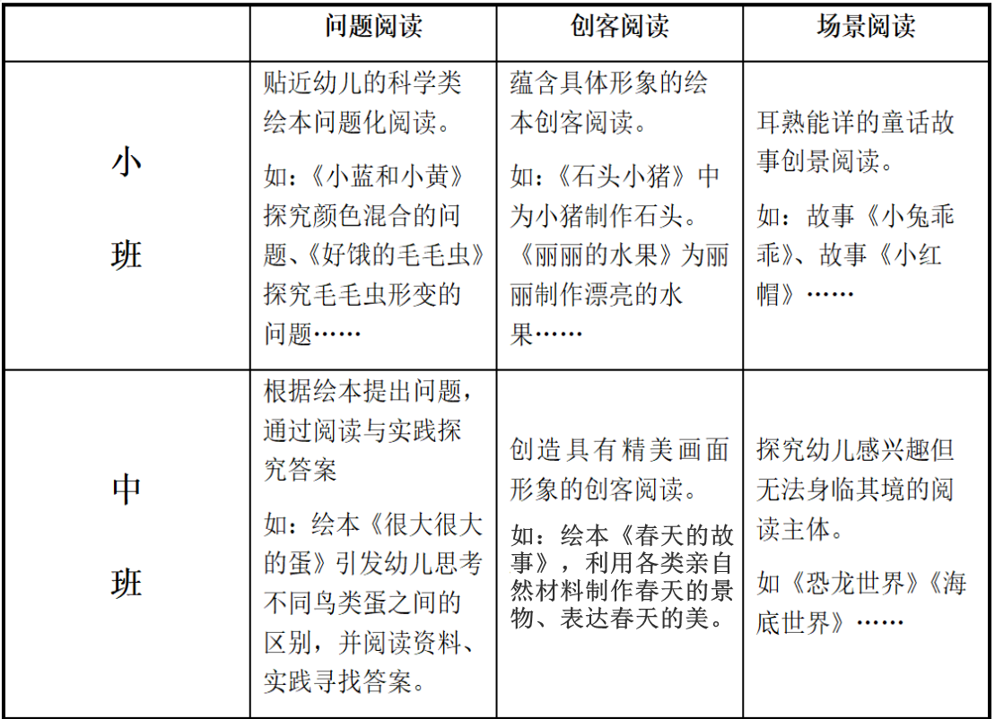
园本案例集预计划

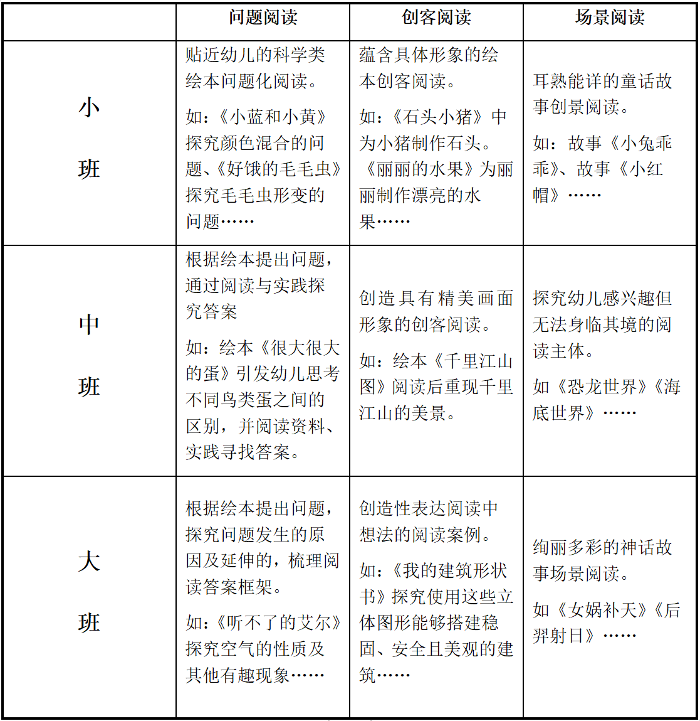

阅读活动类型与形式上，我们选取合适的活动类型与阅读形式向结合，以阅读案例的形式进行记录和分享。阅读案例包含案例背景、案例内容、反思与策略等部分组成。最终，我们计划收录三种类型的阅读活动案例约30余篇，形成园本案例集。
4.策略优化行动：系统支持，活动促进
为了让孩子们的多元阅读活动不仅仅局限于通过浏览所获取的认知经验。我园以主题活动的形式，开展各类丰富的主题活动。优化多元阅读策略，系统支持幼儿的各项语言核心经验发展。
- 开发幼儿园阅读活动数据记录和反馈系统
开发阅读手环，阅读手环可通过扫描记录幼儿进入阅读室、阅读区、阅读角的时长；可进行图书借阅的记录；可通过软件后台打卡家庭阅读情况；可通过软件上传，参与读书活动的资料。通过阅读手环记录系统，在一个阶段内能得到幼儿阅读情况的反馈报告，作为教师、家长更好地支持幼儿阅读的有力依据。
- 家庭阅读指导
家庭也是幼儿阅读的重要场所之一。提供《家庭阅读环境建设指南》，帮助家长给幼儿阅读提供适宜的物质环境及心理环境。提供《亲子阅读建议》、组织亲子阅读打卡活动，提升家长对早期阅读的指导能力。
- 阅读社区联动活动
联动园所周边社会阅读资源。积极联动公益化活动，如好书进校园，阅读宣讲等。发挥社会资源力量，扩大园所阅读资源，提升阅读品质。
- 好书共享图书漂流活动
每学期为小、中、大班幼儿提供60本优质绘本，图书以漂流的方式，让优质绘本在幼儿与幼儿、幼儿园与家庭、家庭与家庭之间传递。为了让家长更好的解读绘本书，教师撰写作品分析和亲子阅读建议。帮助家长支持孩子的问题阅读与创客阅读，给予亲子阅读策略支持。周五幼儿将漂流书带回家，家长陪伴孩子亲子阅读，将幼儿的阅读感想记录在《阅读档案》中。在这个过程中，教师、家长、幼儿都是阅读者，都是参与者。
（5）故事大王阅读会活动
以班级为单位开展故事大王阅读活动，让每个孩子都有机会走到集体面前讲述表达，鼓励孩子通过创客阅读的方式制作需要的讲故事道具。用微课程的视角，建立班级独特的故事大王评选机制，通过自评、幼评等多样的形式，帮助幼儿更好地讲故事。每学期举办园级故事大王大赛，通过班级选举的方式，选出每班的讲述者和评委，推选优质故事，进行比赛。
（6）小书虫绘本剧场活动
我园定期开展小书虫绘本剧场活动。结合园本课程的开展，在每个主题进入尾声时，结合主题开展中幼儿获得的阅读经验，通过舞台表演的形式进一步加深对作品的感悟理解，与阅读内容发生多维、多重关系。鼓励幼儿选择自己阅读过的内容作为题材。通过问题阅读的方式厘清剧本；通过创客阅读的方式制作道具；童话剧场里既有师生、亲子同台表演的经典童话《白雪公主》、《三只小猪》、《小红帽》，也有孩子们演绎的《猜猜我有多爱你》、《垃圾桶的使命》等剧目。
5.评价激励行动：全程跟踪，趣味进阶
创立“阅读档案袋”机制。一人一档记录、评价幼儿在一学期中的发展情况。档案袋分为个人信息、阅读评价、阅读材料三部分。个人信息收录幼儿的个人成长信息，作为幼儿的名片。阅读评价收录各类评价报告。包括基于阅读发展指标进行的评价分析、基于阅读手环数据的分析报告、教师与家长的观察记录和幼儿之间的奖章互评。奖章互评中我们设立“问号小达人”、“阅读小书虫”、“话题小领袖”、“科学小院士”、“表演小明星”、“故事金话筒”、“集赞小蜜蜂”等阅读奖章。在阅读活动开展的过程中，通过幼儿自评、幼幼互评、教师他评等多种形式进行评价，学期末以奖章的数量，颁发奖项。阅读材料部分主要收录幼儿在多元阅读活动中的过程性材料，如表征材料、创客作品、阅读日记、活动视频等，并借力网络平台，在幼儿园的网站、微信公众号上记录和展示幼儿成长的点点滴滴。
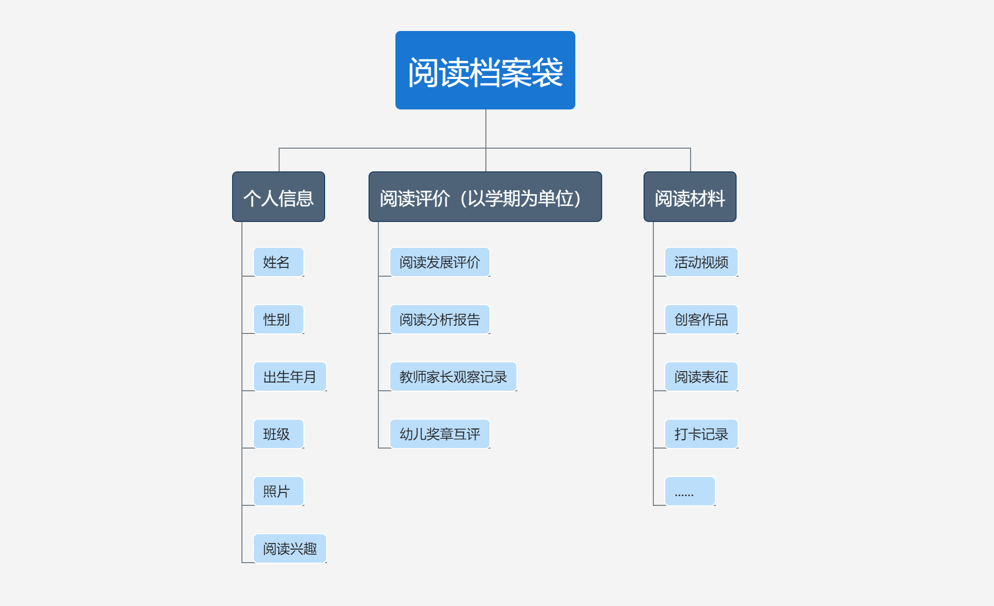
“阅读档案袋”结构图

(五)预期效能和项目创新之处
1. 预期效能
（1）场境构建：建成支持儿童深度阅读、深度学习的阅读空间, 丰富阅读材料。通过项目建设，形成建设策略，建成支持儿童自由、自主阅读，促进儿童全面发展的阅读空间。
（2）资源建设：形成以云间资源库为基础的全息阅读、以E-book电纸绘本为基础的创客阅读、以增强现实（AR）为基础的场景阅读、以问题清单为基础的问题阅读的阅读活动案例，建立园本化的阅读资源库，以实体、电子相结合的方式，满足儿童个性化需求，提升阅读的效度。发展幼儿多领域核心经验。
（3）评价建立：形成基于指南领域阅读发展评价体系，开发阅读档案袋评价机制，有效提供为幼儿阅读提供支持。
（4）模型建构：发挥示范引领的辐射作用。逐步建立传统阅读优化、创客阅读、场景阅读、问题阅读的多元阅读模型，对本园及周边园所起到的辐射作用。
2.可能的创新之处
（1）理念创新：转变教师、家长、幼儿阅读观念。让幼儿的阅读从叫阅读、教阅读、走向会阅读。逐步阅读会成为幼儿生活的一种习惯，成为自发、自主、自由的自能阅读。
通过信息化设备的辅助与支持，帮助幼儿从获取信息的“低层阅读”向发展思维的“高阶阅读”转型，发挥阅读的教育价值。
（2）视角创新:关注儿童早期阅读以成为脍炙人口的话题，基于对早期阅读的调查研究，我们发现园所、教师针对促进阅读中儿童核心经验的发展缺乏策略。本项目基于阅读转型的研究，通过调动儿童主动学习、深度学习的活动，推动儿童核心经验的发展。
（3）策略创新:通过行动研究，在实地调查的基础上，针对“多元阅读”活动，积累生动案例，集结成册，梳理有效范式，推动儿童发展。
- 项目预期成果
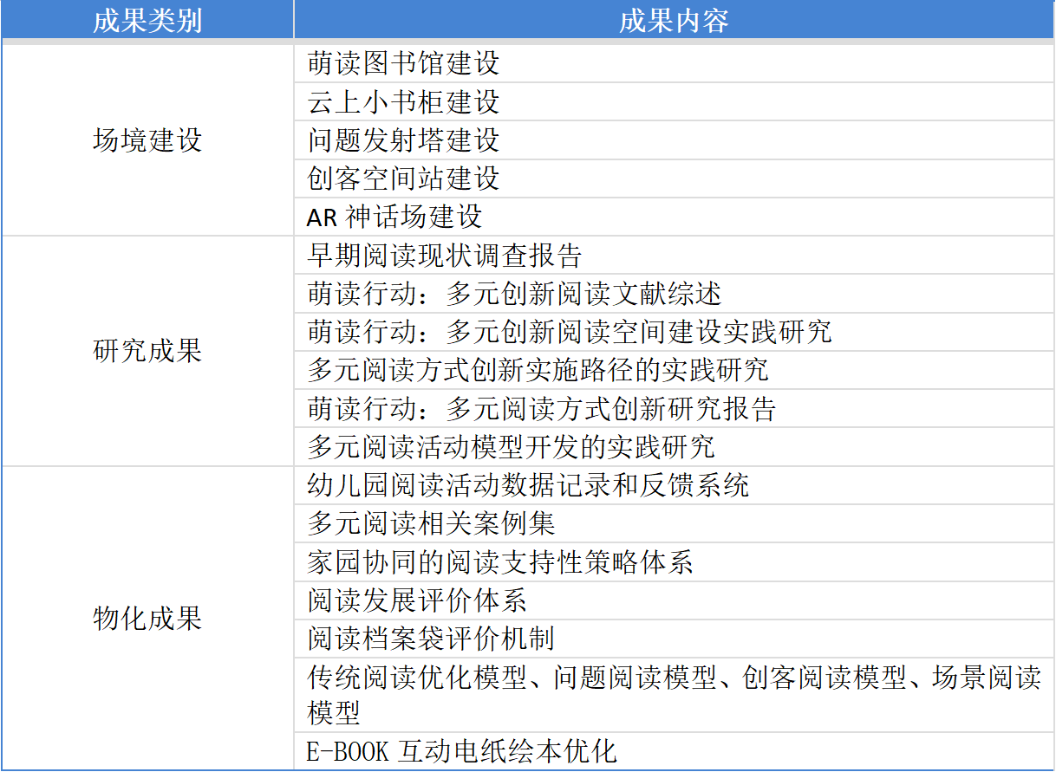

二、项目措施、保障及时序进度
一、项目措施
1.强化组织领导
（1）组建项目建设专家指导组。聘请相关专家教授作为专家指导，提供理论支持和技术支持。
（2）成立项目建设领导小组。由林红妹园长任组长，相关中层为组员。领导小组负责项目的建设和组织实施，并进行全程监督和指导，保障项目建设的顺利进行；负责阶段性研究成果的推广。
2.提升研究能力
定期组织培训。项目组成员已经做了文献资料的广泛搜集工作，并开展了未来阅读活动的研究，项目组将继续引领项目组成员进行理论学习、实践研究，不断提升项目研究能力。
3.加大经费投入
该项目将构建适合儿童早期阅读的阅读室、组织阅读活动。整合家、园、网络的阅读教育资源，创设资源库，支持儿童深度学习、深度阅读。是园所主动发展的重大项目，得到全园师生家长的高度认同。因此，我园将在项目建设中提供充分资金保障，用于园所文化建设、设备添置、教师培训和研讨交流，在建设过程中，将根据需要投入资金，用于聘请专家指导与评估、教师具体实施的奖励、成果推广和发表、学校教室的建设等。
二、项目保障
1.能力保障：项目组主要申报人作为幼儿园园长，具有很强的课程领导力。核心成员均为我园骨干教师，其学术背景、研究经历、研究能力和研究成果显示能够胜任研究工作的开展，保证项目的正常运行和深入研究。
2.资源保障：我园充分利用已有教育信息化建设的先进经验，为项目研究提供充分资源保障。
3.时间保障：本项目采取幼儿园运行常态下的行动研究，尤其是工作与项目研究的有机渗透和统一为本项目研究赢得时间作保障。

三、项目实施的时序进度
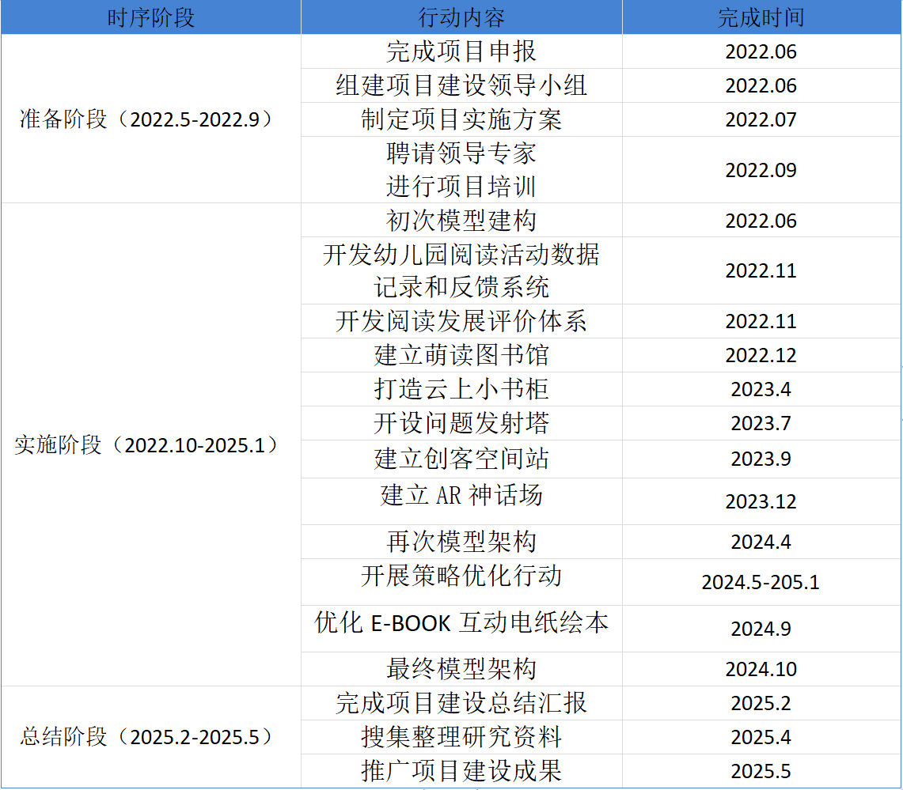

三、申报意见

申报（人）  单位  意见 | 申报单位盖章  年 月 日
区教  育局  审核  意见 | 盖章  年 月 日

